Bund
Month
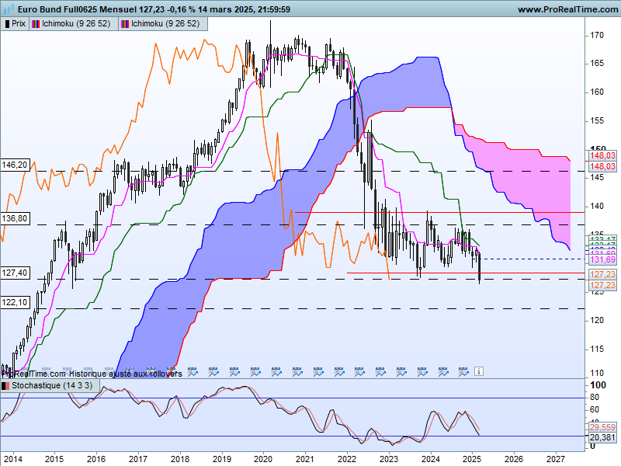

Le graphique mensuel sert ici à déterminer le niveau des supports et résistances de long terme. Ils ont bougé depuis que le contrat juin 2025 est devenu la référence du futur allemand et que l’historique du contrat Bund inclue le spread inter echéance .
Ainsi comme on l’observe sur le graphique, les supports se situent maintenant sur 127.40 et 122.10 avec respectivement un plat passé de SSB et de KS. Les résistances sont fixées sur 136.80 et 146.20, elles matérialisent des plats de KS pour la première comme pour la seconde.

Week
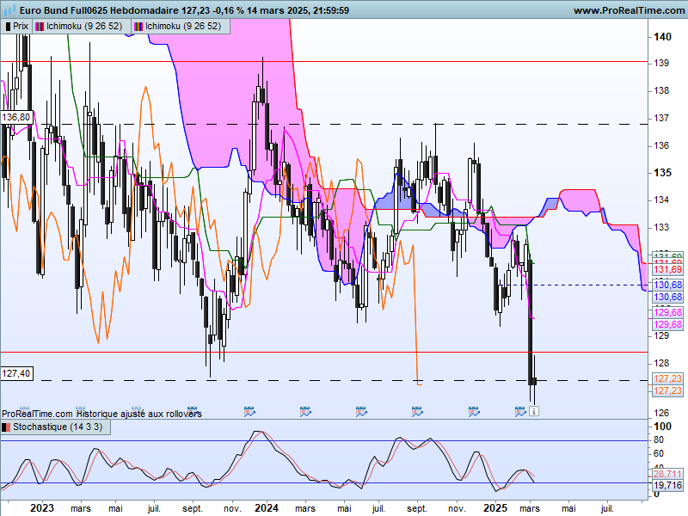

Avec plus de quatre figures en 5 jours, le recul de la semaine dernière a été la plus forte baisse hebdomadaire depuis plusieurs années. Cette dernière a ramené les cours sous la partie basse de la dérive latérale que j’avais fixé à 128.02.
Ainsi le contexte de consolidation horizontale comprise entre 128.02 et 138.74 a pris fin depuis que les cours sont venus et se sont maintenus sous le support. Cette action des prix placera le marché dans un environnement baissier tant que le contrat évoluera sous l’ancien support de 128.02.
La dernière chandelle de la semaine ne remet pas en question la forte pression vendeuse. Les acheteurs sont absents, les vendeurs tiennent le marché. Avec sa mèche haute et basse, la dernière bougie montre une pause dans la baisse mais aussi une absence de conviction. Sans un retour du contrat au-dessus de 129.48, il sera difficile d’envisager une remise en cause de cette baisse.

DAY
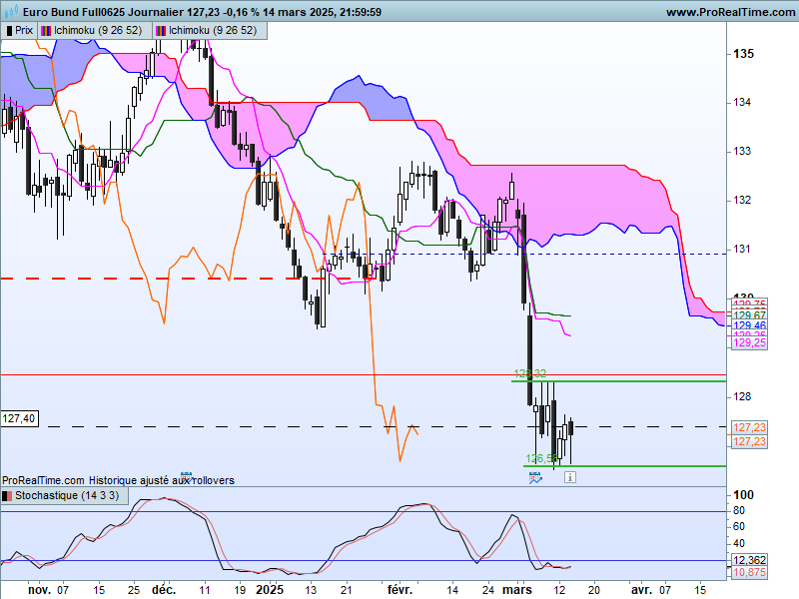
Sur le court terme, le contexte est baissier avec des cours et une LS qui évoluent sous leur nuage respectif. Ainsi contrairement à ce que je pensais, la résistance de 132.74 sur juin 2025 (133.71 sur mars 2025) matérialisée par le plat de SSB, a eu raison des haussiers (voir aussi le contexte d’économique de guerre et la géopolitique).
Quoi qu’il en soit, la baisse très forte et très rapide a placé le contrat dans un environnement survendu qui demande à être corrigé. Ce contexte limite le potentiel de baisse et plaide pour un retour des prix en direction du plat de KS actuellement à 129.66.
Sur la semaine le contrat s’est stabilisé entre 126.58 et 128.32. Plusieurs éléments plaident pour une sortie baissière. Tout d’abord la structure directionnelle de la bougie en doji hebdomadaire. Sa décomposition en données journalières est négative. Elle plaide pour une reprise de la baisse. Ensuite, les deux longues bougies journalières de la semaine dernière et la stabilisation des cours par la suite, me font penser à une formation en drapeau inversée qui se classe dans les figures de poursuite de mouvement.

CONCLUSION : la cassure de 128.02 a sorti le marché de sa zone de consolidation de moyen terme pour le placer dans un environnement de reprise de la baisse. Le contexte survendu peut amener les vendeurs à réaliser une partie de leurs gains mais ces derniers domineront les échanges tant que le marché ne sera pas revenu au-dessus de 129.48.

ATTAL JEAN-LUC

TS (mauve) = plus haut + plus bas sur les 9 dernières périodes
2

KS (vert) = plus haut + plus bas sur les 26 dernières périodes
2

LS (orange) = clôture décalée de 26 périodes en arrière

SSA (bordure du nuage) = TS + KS projetée 26 périodes en avant
2

SSB (bordure opposée du nuage) = plus haut + plus bas sur les 52 dernières
2

périodes, projetées 26 périodes en avant

Unités de temps :

W: weekly

D: daily

H4: base 4 heures

H1 : base horaire

30M : base 30 minutes

